**SPRAWOZDANIE**

*Ćwiczenie 15*

*Sterowanie silnikami krokowymi za pomocą USB*

**WYKONANIE:**

* Szymon Hutnik 252736
* Damian Mucha 252708

**TERMIN ZAJĘĆ:** środa TP, 11.15

**DATA:** 13.10.2021

**PROWADZĄCY:** dr inż. Tomasz Walkowiak

1. Treść zadania

Celem ćwiczenia było zapoznanie się z budową oraz działaniem silników krokowych na przykładzie silnika M42SP-7.

Zadaniem do zrealizowania było napisanie programu w C# pozwalającego kontrolować ruch 2 silników unipolarnych z prostego GUI. Użytkownik powinien móc zadawać ilość kroków a także szybkość ich wykonywania. Dodatkowo został zrealizowany „taniec” silnika, czyli obracanie się naraz w obydwóch płaszczyznach.

1. Zagadniena teorytyczne

Silnik krokowy – silnik elektryczny, w którym impulsowe zasilanie prądem powoduje, że jego wirnik nie obraca się ruchem ciągłym, lecz za każdym razem zmienia położenie o ustalowy kąt.

Sterowanie odbywa się za pomocą portu USB podłączenego do komputera. Za konwersję ze standardu USB na 8 bitową linię odpowiedzialny jest układ firmy FTDI o symbolu FT245BM. Do wyjścia tego układu jest dołączony układ ULN2803A. Jest to 8 układów Darlington’a z zanegowanym wyjściem, pozwalających sterować uzwojeniami 2 silników unipolarnych. Dla silnika M42SP-7 kąt jednego obrotu wynosi 7,5 ֯.

Za pomocą odpowiednich pobudzeń pinów możemy sterować silnikami. Na wyjście podajemy po kolei odpowiednie sekwencje liczb 8-bitowych, dla wygody zapisywane w postaci szesnastkowej. Za sterowanie pierwszym silnikiem są odpowiedzialne młodsze 4 bity, a drugim starsze. W swoim programie poruszamy silnikiem wykonując pełne kroki. Przykładowy ciąg podawany dla kolejnych kroków pierwszego silnika: 0x01, 0x04, 0x02, 0x08. W sekwencji nie występują po sobie kolejne potęgi dwójki ponieważ dwa piny są zamienione względem schematu.

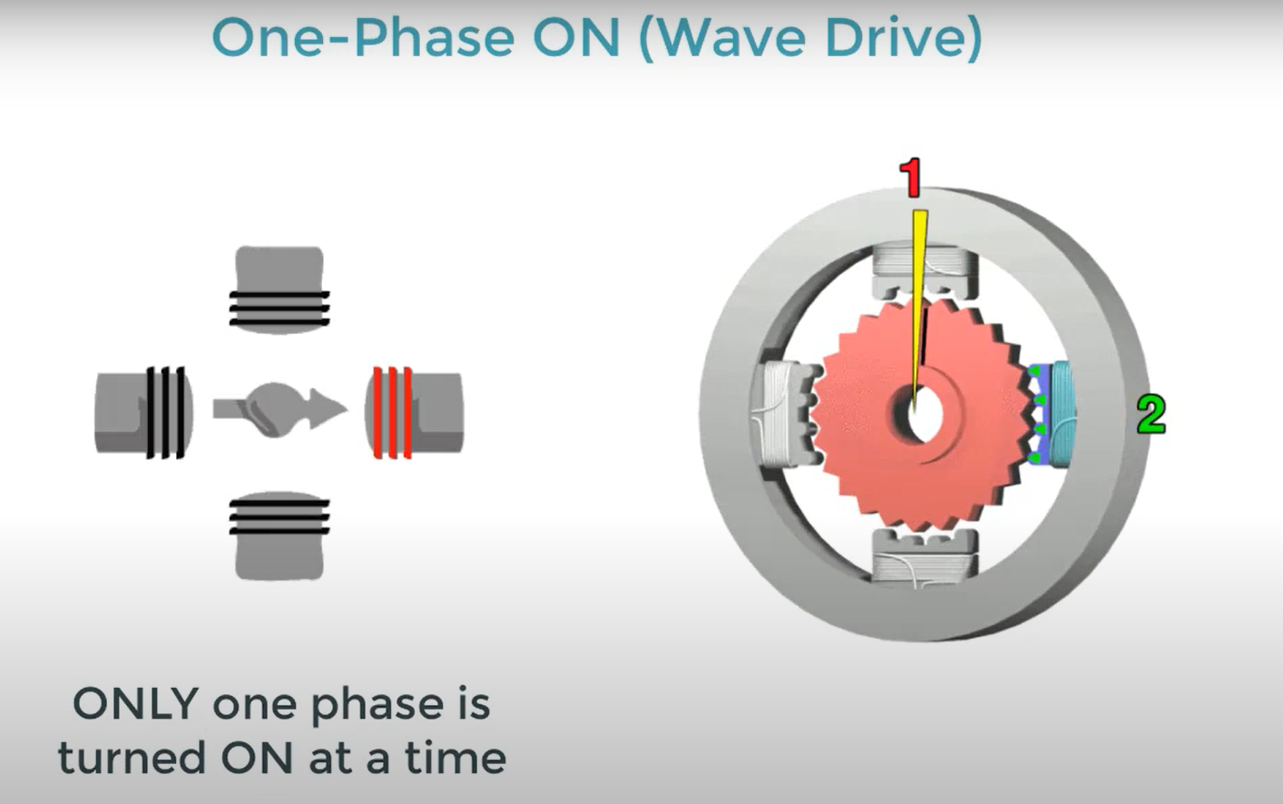

1. Fragmenty kodu
   1. Połączenie z silnikiem





W naszym programie używamy biblioteki FT2XX.dll. Połączenie polega na wybraniu z dostępnych urządzeń tego z opisem „usb step motor”. Następnie ustawiamy maskę i tryb w jakim będziemy się komunikować na zgodny z urządzeniem.

* 1. Poruszanie silnikiem

Poruszenie silnikiem o *n* kroków wymaga wysłania *n* komunikatów do urządzenia. Każda wiadomość składa się z:

* instrukcji – jednego elementu odpowiedniej tablicy bajtów, która determinuje jak zmieni się położenie urządzenia
* ilości byte’ów do wpisania, zawsze 1
* ilości byte’ów „na prawdę” wpisywanych do urządzenia, zawsze 0

Ponieważ używamy jednej tablicy z instrukcjami dla jednego silnika, wprowadziliśmy dodatkową zmienną currentPosition, która służy jako indeks. Zależnie od kierunku ruchu zwiększamy ją lub zmniejszamy. Jednocześnie sprawdzamy czy nie wychodzimy poza indeksy tablicy, jeśli tak to następuję przeskok na „drugą stronę”.

Dodatkowo po przesłaniu instrukcji zawsze wysyłamy bajt x00, ponieważ utrzymywanie przez dłuższy czas zasilania któregokolwiek z uzwojeń silnika może spowodować jego uszkodzenie.

1. Przedstawienie aplikacji

